第三章 物态变化单元测试

**一、单选题（20题，共50分）**

1.电冰箱冷冻室的温度可达“-20℃”，读作（　　）

A. 零下20度                      B. 零下20度摄氏                      C. 负20摄氏度                      D. 摄氏负20度



2.下表是1个标准大气压下一些物质的熔点和沸点。根据下表，在我国各个地区都能测量气温的温度计是（   ）

|  |  |  |  |  |
| --- | --- | --- | --- | --- |
| 物质 | 水 | 汞 | 酒精 | 乙醚 |
| 熔点/℃ | 0 | -39 | -117 | -114 |
| 沸点/℃ | 100 | 357 | 78 | 35 |

A. 水温度计                         B. 汞温度计                         C. 酒精温度计                         D. 乙醚温度计



3.如图所示，小明用自制温度计测一杯液体温度，选择了不同的玻璃管和相同的玻璃瓶装同种液体，下列说法正确助是（   ）

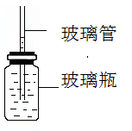

A. 利用了玻璃瓶可以热胀冷缩的原理                      B. 同一玻璃瓶，玻璃管越细，分度值越小



C. 温度计读数与瓶内玻璃管长度有关                      D. 玻璃管顶部没有密封，不能测量液体温度



4.医生正确测出甲同学的体温为36.5℃，若没甩体温计，又先后测了乙、丙、丁三位同学的体温，结果记录如下：①甲同学36.5℃，②乙同学36.5℃③丙同学37.1℃④丁同学37.1℃。上述情况中可能不准确的两个体温记录是（   ）

A. ②和④                                B. ③和④                                C. ①和②                                D. ②和③



5.体温检测是新冠肺炎疫情防控工作中的重要环节，常用工具有水银体温计和红外线测温枪。下列说法正确的是（   ）

A. 人的正常体温是36℃~37℃，所以气温35℃时人会感觉凉快

B. 水银温度计利用了气体热胀冷缩的原理

C. 使用水银体温计之前，应该用沸水给体温计消毒

D. 使用水银体温计之前，要拿着体温计用力向下甩，把水银甩下去

6.如图所示是某种物质熔化时温度随时间变化的曲线图，下列分析正确的是（   ）

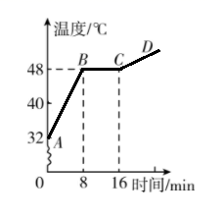

A. AB段表示该物质温度逐渐升高，它的熔点也在逐渐升高

B. 在第8分钟时该物质已全部熔化

C. 该曲线可能是沥青熔化时温度随时间变化的图像

D. 该物质在BC段吸收热量但温度保持不变

7.如图所示，是习近平主席在祖国边疆的阿尔山，冒着零下30多摄氏度的严寒，顶风踏雪慰问在边防线上巡逻执勤的官兵。下列判断正确的是（　　）

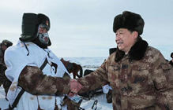

A. 雪是空气中的水蒸气熔化形成的，需要吸热

B. 习主席和战士说话时嘴里呵出的白气是汽化现象，需要吸热

C. 战士们防寒面罩上的霜花是空气中的水蒸气升华形成的，需要放热

D. 在这里“泼水成冰”随处可见，“泼水成冰”是凝固现象，需要放热

8.夏至前后，是深圳“桂味”荔枝的最佳上市日期。给远方亲友快递荔枝时，会把冰袋和荔枝一起装入泡沫箱保鲜。保鲜原理是运送时冰块会（　　）

A. 熔化放热                           B. 熔化吸热                           C. 汽化吸热                           D. 升华吸热



9.如图，把一块金属镓放在手心，它很快就变成了一颗晶莹的液滴。据此现象，下列关于金属镓判断正确的是（  　）

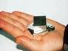

A. 熔点低于手的温度                                              B. 熔化需要放热



C. 熔化过程中温度升高                                           D. 可用来制作餐具



10.如图所示为甲、乙两种物质的温度T随加热时间t变化的图象，下列说法正确的是（   ）

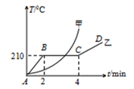

A. 甲物质是晶体，乙物质是非晶体                         B. 甲物质的熔点为210℃



C. 在t=3min时，乙物质处于固液共存状态             D. 乙物质在BC段停止吸热，温度不变



11.恩施山美水美，经常可以看到山上云雾缭绕，雾的形成属于下列哪种物态变化（   ）

A. 汽化                                     B. 升华                                     C. 液化                                     D. 凝华

12.《舌尖上的中国》展示了很多美食，在烹饪的过程中常能看到一些物理现象，下列分析错误的是（   ）

A. 牛肉火锅中正在沸腾的水温度保持不变

B. 蒸好的水晶虾饺冒出“白气”是水蒸气

C. 油能把糍粑炸得金黄是因为油的沸点高

D. 煮饺子时盖上锅盖，可以节约加热时间

13.下列实例中，为了加快蒸发的是（   ）

A. 给盛有酒精的瓶子加盖                                       B. 把新鲜的蔬菜装入保鲜袋中



C. 将湿衣服晾在通风向阳处                                    D. 把水果放入冰箱的冷藏室中



14.下列措施中，能使蒸发减慢的是（   ）

A. 将湿手放在干手器下吹干                                    B. 把湿衣服晾在通风向阳处



C. 把盛有酒精的瓶口盖严                                       D. 将地面上的积水向周围扫开



15.中华诗词蕴含着丰富的物理知识，以下诗词中有关物态变化的分析正确的是（   ）

A. “月落乌啼霜满天”，霜的形成是凝华现象，需要吸热

B. “北国风光，千里冰封”，冰的形成是凝固现象，需要吸热

C. “腾蛇乘雾，终为土灰”，雾的形成是汽化现象，需要放热

D. “譬如朝露，去日苦多”，露的形成是液化现象，需要放热

16.“霜降”是中国传统的二十四节气之一，霜的形成属于（    ）

A. 凝华                                     B. 液化                                     C. 凝固                                     D. 升华

17.如图所示的几种物态变化中，属于凝华现象的是（　　）

A. 烘干湿手

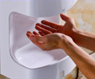

B. 哈出白气

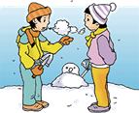

C. 霜打枝头

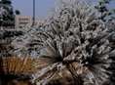

D. 湖面结冰

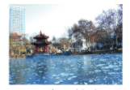

18.今年1月份海南最低气温跌破0℃，五指山水满乡岀现结霜现象。霜的形成属于（   ）

A. 凝固现象                           B. 汽化现象                           C. 凝华现象                           D. 液化现象



19.下面各项是常见的物态变化现象，其中需要吸热的是（        ）

A. 樟脑丸逐渐变小                   B. 河水结冰                   C. 露珠的形成                   D. “雾凇”的形成



20.水是“魔术师”，雨、雪、雾、霜都是水为自然界描绘出的一幅幅壮丽景象，以下分析正确的是（   ）

A. 春天的雨是熔化现象，形成过程需要吸热           B. 夏天的雾是液化现象，形成过程需要吸热



C. 秋天的霜是凝华现象，形成过程需要放热           D. 冬天的雪是凝固现象，形成过程需要放热



**二、解答题（3题，共22分）**

21.炎热的夏天，小红同学从冰柜中拿出一瓶冰镇汽水，发现在汽水瓶外壁有很多小水珠，开启瓶盖时听到“嘭”的一声，细心的小红发现另外一个奇怪的现象，原本没有冰的汽水中，出现了絮状的冰，请利用相关的物理知识解释水珠和絮状的冰产生的原因。

22.吃火锅时，小明对着刚从热腾腾的锅中夹出来的肉吹气，肉会凉得较快，请用学过的物理知识解释此现象。

23.《沁园春•雪》中有“北国风光，千里冰封，万里雪飘”的诗句，请根据物态变化的相关知识，简要说明诗句中“冰封”和“雪飘”这两种景象的形成过程。

**三、实验探究题（4题，共28分）**

24.小芳用如图所示的装置“探究水沸腾时温度变化特点”的实验。

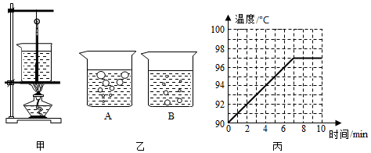

（1）甲图装置错误的地方是________。

（2）沸腾时水中气泡的情形如图乙中________（选“A”或“B”）。

（3）当水温接近90℃时，每隔1min记录一次温度，并绘制了如图丙所示水温随时间变化的图像，由图像可知，水沸腾时的特点是________。

（4）通过这个实验，小芳终于明白妈妈用炉火炖老母鸡时，在沸腾后总是________（选填“保持大火”、“调为小火”）的道理。

25.如图甲是探究海波熔化时温度的变化规律的装置。

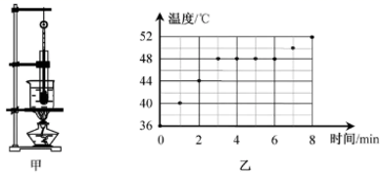

（1）按自下而上的顺序安装装置，便于调整石棉网的高度，确保能用________进行加热，提高效率；

（2）取适量的海波装进试管中，将试管放在盛水的烧杯内加热并搅拌海波，其好处是使海波________；

（3）每隔1min记录海波的温度，并将数据在坐标图中进行描点，如图乙，请根据描点作出海波熔化时温度随时间变化的图象；

（4）分析图象可得海波熔化时的温度特点：________。

26.如图所示，将盛有冷水的烧瓶放在装有少量碘颗粒的烧杯处，并将烧杯放在盛有热水的水槽中，很快，烧杯内的碘颗粒减少且出现红棕色的碘蒸气，这是________（物态变化名称）现象；过一会儿，烧瓶底部出现少量针状的碘晶体，这是________（物态变化名称）现象，同时烧瓶内水的温度明显升高，该物态变化属于________热过程。

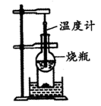

27.如图所示，该仪器是用来测量人体________的，它是根据液体的________原理制成的，它的测量范围是________℃，此时读数是________℃。



**答案**

1. C 2. C 3. B 4. A 5. D 6. D 7. D 8. B 9. A 10. C 11. C 12. B 13. C 14. C 15. D

16. A 17. C 18. C 19. A 20. C

21. 炎热的夏天，从冰柜中拿出的冰镇汽水温度较低，水蒸气遇冷会液化成小水珠；开启瓶盖时听到“嘭”的一声，是瓶内气体迅速膨胀做功．内能减小，温度降低，当达到汽水的凝固点时，汽水会放热凝固，形成絮状的冰。

22. 吹气加速液体表面空气流速加快，液体蒸发吸热使肉量的较快。

23. 解：冰封是指水凝固成冰；雪飘是指空气中的水蒸气遇冷凝华成冰晶。

24. （1）温度计的玻璃泡接触到了烧杯底部

（2）A

（3）持续吸热，但温度保持不变

（4）调为小火

25. （1）酒精灯外焰

（2）受热均匀

（3）

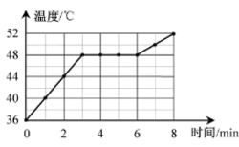

（4）温度保持不变

26. 升华；凝华；放

27. 温度；热胀冷缩；35-42；36.5